

|  |
| --- |
| Rubrica de Evaluación.  Modulo3 |
| Aplicación web del panteón de  Nogales |
| 4 diciembre  Universidad Veracruzana  Creado por:  Wendy karyme Martinez Cortes Adrian Sanches Contreras Daniel Alberto Trujillo |

# Descripciòn General Del Proyecto.

Plataforma Web De Control De Registros De Los Difuntos

Resumen:

Este documento presenta la descripción detallada que aborda el proyecto, así como también de los objetivos, resultados, actividades y entregables que están ala mano para una buena ejecución del proyecto.

Introducción.

Muchas veces los usuarios como el administrador que se encarga de llevar un registro de un difunto que es la Informatización de un archivo que contiene los historiales de los difuntos, posiblemente en la actualidad en formato de papel. Pero se propone que ahora todos documentos estén en digital para así encontrar la información de los difuntos de la manera más fácil.

El aspecto de introducción del control de los difuntos, así como la gestión diaria por parte de los operadores se verá enormemente beneficiada con la disponibilidad de un sistema web que tenga cuya información de los difuntos.

El uso de Tecnologías Del conocimiento, Base de datos y framewors nos servirán de apoyo a las situaciones mencionadas anteriormente. Facilitando las determinadas tareas de gestión de la información del difunto.

Las tecnologías del conocimiento ofrecen mediante su código abierto la facilidad de la creación de páginas webs modernas de tipo SPA. Por otro lado, empleando a la tecnología de base de datos nos permitirá almacenar la información de forma organizada.

Planteamiento del Problema.

Sabemos que la gestión diaria del panteón municipal de nogales puede resultar muy tediosa debido al manejo de una infinidad de documentos (fichas, títulos, recibos…) en mal estado, papeles rotos, desgastados, etc., lo que con lleva una pérdida de información constante que puede ir a peor con el paso del tiempo.

Por esta razón creemos que hoy en día la mejor forma de gestionar la información del panteón municipal de nogales con un programa de gestión en el que toda la información de los difuntos esté digitalizada, siempre disponible y lo más segura posible.

1.Descripción General

COD Es una plataforma web que sirve para tener el control de registro de los difuntos de forma rápida y eficaz aumentando la eficiencia y disminuyendo el trabajo que comporta el control de registro los difuntos.

El único objetivo de perder el menor tiempo posible y gracias a nuestro buscador se puede encontrar información relevante tanto del difunto como de los propietarios de títulos o peticionarios.

Todas las funcionalidades que necesitara para el control de registro de los difuntos encontramos las siguientes:

Espacios Funerarios

Este módulo es de mucha importancia por lo que nos permite crear, modificar o eliminar fichas de localizaciones dentro del cementerio(panteón) así proporcionando a una organización interna del mismo (cementerio). Acordando que los espacios de los difuntos pueden ser multiespacios.

Control de Usuarios

Como cuyo sitio web esta provista al control de registro de accesos puede limitarse por el administrador.

Análisis-Estadística

El sistema web incluirá un módulo donde estarán todos los datos ofreciendo filtros según nos convenga con la posibilidad de diagramas de despliegue o de componentes. Podremos guardar uno o varios análisis para que sean ejecutados en distintos momentos con los datos nuevos que serán introducidos.

Mantenimiento de tasas

El sistema web permitirá crear las tasas correspondientes para todo el cementerio o bien particularizarlo según el tipo de espacio funerario que se trate, inclusive permite personalizar las tasas según la zona de ubicación del espacio funerario. Además, podrá distinguir entre una concesión y un régimen de alquiler.

Inhumaciones

COD gestionara quién, dónde, cuándo y cómo se ha inhumado una persona. También nos mostrará otros aspectos sobre el espacio funerario y titularidad de este

2.Recursos y Usuarios

Recursos

1.Cuadro de Búsqueda

Toda persona está acostumbrada a encontrar la información que necesitan con el toque de un botón de búsqueda fácil de usar.

2.SSL

Porque todo sitio web deber tener privacidad ya que toma cualquier tipo de información personal de los usuarios es la obligación de mantener protegida cuya información.

3.Metodo de contacto

El sitio web deberá tener método de contacto por lo cual las personas puedan confiar en el sitio. Para este sitio como se ocuparan transacciones con las personas es posible que se de información de más para que les permita hablar a las personas con gente personalizada en directo.

4. 100% Responsive

Los contenidos e imágenes de nuestros portales web se ajustan a la perfección a cada uno de los múltiples dispositivos de acceso, ofreciendo una correcta usabilidad.

Usuarios

1.Usuario: Persona el sistema para gestionar el proceso

2.Programador: Persona que de acuerdos a los requerimientos se encargara de realizar el sistema

3.Administrador: Persona que se encargara en administrar el sistema que todo este funcionado bien.

3.Descripciòn detallada de los entregables.

1.Entregables de Diseño detallada del sistema por lo cual contendrá:

Ficheros y base de datos, Transacciones, Diccionario de datos, Procedimientos, Carga del sistema y el tiempo de respuesta e interfaces.

2.Entregables del Análisis.

La Captura de los requisitos

-Análisis del sistema web

- Requisitos nuevos de los usuarios

- Descripción del sistema propuesto

3.Entregables de codificación.

Documentos del diseño final del sistema

Diagramas definitivos del sistema

Descripción detallada de la lógica del sistema (por lo cual pueden ser los botones etc.)

Descripción de las Entradas y Salidas (ficheros, pantallas , listados ,etc.)

4.Entregables de Pruebas.

Plan de pruebas del sistema (que se valla actualizando)

Informe del resultado de las pruebas

Descripción de las pruebas, el resultado esperado, resultado obtenido y acciones que corregir

Resultados de las pruebas a la documentación.

Entregables del Mantenimiento.

Lista de fallos del sistema

Listado de mejoras que se tendrán que hacer al sistema

Lista de los cambios realizados

Actas de las revisiones que se le hacen al sistema.

4.Riesgos, Limitantes e Interdependencias

Riesgos

1.Inyección

Es una vulnerabilidad de las aplicaciones WEB, que afecta directamente a las bases de datos de la aplicación.

2.Pérdida de autenticación

Las vulnerabilidades relacionadas con la pérdida de autenticación son críticas en la seguridad de las aplicaciones y en especial de las aplicaciones WEB, ya que permiten a un usuario suplantar la personalidad de otro.

3. Exposición a datos sensibles

Las aplicaciones WEB que no protegen adecuadamente los datos confidenciales podrían permitir a los atacantes acceder a dicha información para cometer fraudes o robar identidades.

4. Entradas XML

Este es un ataque contra una aplicación web que analiza la entrada XML *. Esta entrada puede hacer referencia a una entidad externa, intentando explotar una vulnerabilidad en el analizador.

5. Mala configuración de la seguridad

Este riesgo se refiere a la implementación incorrecta de los controles destinados a mantener seguros los datos de la aplicación, como la mala configuración de los encabezados de seguridad.

Es importante asegurar el sitio web y conocer las bases de seguridad informática para así conocer los vectores de entrada de los hackers (como puede ser inyección de sentencias, gestión incorrecta de sesión etc.)

Limitantes

* El personal que opere el sistema deberá tener conocimientos básicos de computación.
* No está diseñado para realizar operaciones de otro tipo de sistema.
* No guardara información que sea incorrecta(falsa)

Interdependencias

Una de las interdependencias sería los cambios ya que si hacemos un cambio impactara a lo demás cosas ya sea a los requerimientos, en la función del sistema etc.

5. Aseguramiento de calidad

* Actividades del sistema COD

* Auditar el producto para verificar el producto definido

* Hay que asegurar que las ciertas divergencias en el trabajo del software sean documentadas de Acuerdo con los estándares.

* Métodos y Herramientas

* Pruebas de validación

* Comparación de datos

* Prueba de esfuerzo (Stress Testing)

* Pruebas de uso.

* Roles

* Líder del proyecto

* Coordinara al equipo asegurar que todos cumplan con el trabajo

administrador de desarrollo

*Controlar avance del proyecto (diseño y desarrollo).

*Administrador de planificación

*Establecer un plan de trabajo de verificar su cumplimiento.

*Administración de apoyo

*Ayudar al equipo a conseguir las necesarias para realizar el trabajo

*Administrador de calidad y apoyo.

*Proponer un plan de calidad, proceso y resultado.

*Para poder buen aseguramiento de calidad debe cumplir con todos los requisitos que están definidos.

6.Previsión de costos

Este punto trata de los detalles que tendrán costo como:

En la tecnología que se va a ocupar y tanto el personal que esta colaborando en este caso en el desarrollo de implementación, capacitación que con lleva al proyecto de la Plataforma Web.

|  |  |
| --- | --- |
| Previsión de Costos Sistema Web |  |
| Hosting y Dominio |  |
| .net | $ 299 por año |
| Desarrollador | $ 144.16 pesos por día. |
| Líder del Proyecto | $ 20.66 Veinte mil pesos mensuales |
| Analista | $28.29 veintiocho mil pesos mensuales |
| Diseñador | $7.000 pesos mensuales. |

1. Ornigrama.
2. Plan de Acción.

|  |  |
| --- | --- |
| Objetivos y Estrategias | Plan de Acción |
| Plataforma web de control de registros de los difuntos | |  |  |  | | --- | --- | --- | | Noviembre | Diciembre | Enero | | |  |  |  |  | | --- | --- | --- | --- | | 25 | 26 | 27 | 28 | | |  |  |  |  |  | | --- | --- | --- | --- | --- | | 1 | 2 | 3 | 4 | 5 | | |  |  |  |  | | --- | --- | --- | --- | | 1 | 2 | 3 | 4 | | |
| Objetivo: sistema para reducir el tiempo y tener en orden dicha información en este caso del difunto. |  |
| Recopilación |  |
| Propósito del sistema | |  |  |  |  |  |  |  |  |  |  |  |  |  |  |  |  | | --- | --- | --- | --- | --- | --- | --- | --- | --- | --- | --- | --- | --- | --- | --- | --- | | |  |  |  |  | | --- | --- | --- | --- | |  |  |  |  | | |  |  |  |  |  | | --- | --- | --- | --- | --- | |  |  |  |  |  | | |  |  |  |  | | --- | --- | --- | --- | |  |  |  |  | | |
| Contenido del sistema | |  |  |  |  |  |  |  |  |  |  |  |  |  |  |  |  | | --- | --- | --- | --- | --- | --- | --- | --- | --- | --- | --- | --- | --- | --- | --- | --- | | |  |  |  |  | | --- | --- | --- | --- | |  |  |  |  | | |  |  |  |  |  | | --- | --- | --- | --- | --- | |  |  |  |  |  | | |  |  |  |  | | --- | --- | --- | --- | |  |  |  |  | | |
| Público objetivo | |  |  |  |  |  |  |  |  |  |  |  |  |  |  |  |  | | --- | --- | --- | --- | --- | --- | --- | --- | --- | --- | --- | --- | --- | --- | --- | --- | | |  |  |  |  | | --- | --- | --- | --- | |  |  |  |  | | |  |  |  |  |  | | --- | --- | --- | --- | --- | |  |  |  |  |  | | |  |  |  |  | | --- | --- | --- | --- | |  |  |  |  | | |
| Planificación | |  |  |  | | --- | --- | --- | |  |  |  | |
| Creación del mapa del sistema | |  |  |  |  |  |  |  |  |  |  |  |  |  |  |  |  | | --- | --- | --- | --- | --- | --- | --- | --- | --- | --- | --- | --- | --- | --- | --- | --- | | |  |  |  |  | | --- | --- | --- | --- | |  |  |  |  | | |  |  |  |  |  | | --- | --- | --- | --- | --- | |  |  |  |  |  | | |  |  |  |  | | --- | --- | --- | --- | |  |  |  |  | | |
| Tecnología a usar | |  |  |  |  |  |  |  |  |  |  |  |  |  |  |  |  | | --- | --- | --- | --- | --- | --- | --- | --- | --- | --- | --- | --- | --- | --- | --- | --- | | |  |  |  |  | | --- | --- | --- | --- | |  |  |  |  | | |  |  |  |  |  | | --- | --- | --- | --- | --- | |  |  |  |  |  | | |  |  |  |  | | --- | --- | --- | --- | |  |  |  |  | | |
| Resoluciones compatibles | |  |  |  |  |  |  |  |  |  |  |  |  |  |  |  |  | | --- | --- | --- | --- | --- | --- | --- | --- | --- | --- | --- | --- | --- | --- | --- | --- | | |  |  |  |  | | --- | --- | --- | --- | |  |  |  |  | | |  |  |  |  |  | | --- | --- | --- | --- | --- | |  |  |  |  |  | | |  |  |  |  | | --- | --- | --- | --- | |  |  |  |  | | |
| Diseño | |  |  |  | | --- | --- | --- | |  |  |  | |
| Logotipo | |  |  |  |  |  |  |  |  |  |  |  |  |  |  |  |  | | --- | --- | --- | --- | --- | --- | --- | --- | --- | --- | --- | --- | --- | --- | --- | --- | | |  |  |  |  | | --- | --- | --- | --- | |  |  |  |  | | |  |  |  |  |  | | --- | --- | --- | --- | --- | |  |  |  |  |  | | |  |  |  |  | | --- | --- | --- | --- | |  |  |  |  | | |
| Desarrollo | |  |  |  |  |  |  |  |  |  |  |  |  |  |  |  |  | | --- | --- | --- | --- | --- | --- | --- | --- | --- | --- | --- | --- | --- | --- | --- | --- | | |  |  |  |  | | --- | --- | --- | --- | |  |  |  |  | | |  |  |  |  |  | | --- | --- | --- | --- | --- | |  |  |  |  |  | | |  |  |  |  | | --- | --- | --- | --- | |  |  |  |  | | |
| Pruebas, Despliegue y Lanzamiento. |  |
| Sistema Funcional | |  |  |  |  |  |  |  |  |  |  |  |  |  |  |  |  | | --- | --- | --- | --- | --- | --- | --- | --- | --- | --- | --- | --- | --- | --- | --- | --- | | |  |  |  |  | | --- | --- | --- | --- | |  |  |  |  | | |  |  |  |  |  | | --- | --- | --- | --- | --- | |  |  |  |  |  | | |  |  |  |  | | --- | --- | --- | --- | |  |  |  |  | | |
| Mantenimiento | |  |  |  |  |  |  |  |  |  |  |  |  |  |  |  |  |  | | --- | --- | --- | --- | --- | --- | --- | --- | --- | --- | --- | --- | --- | --- | --- | --- | --- | | |  |  |  |  | | --- | --- | --- | --- | |  |  |  |  | | |  |  |  |  |  | | --- | --- | --- | --- | --- | |  |  |  |  |  | | |  |  |  |  |  | | --- | --- | --- | --- | --- | |  |  |  |  |  | | |
| Capacitación al cliente | |  |  |  |  |  |  |  |  |  |  |  |  |  |  |  |  | | --- | --- | --- | --- | --- | --- | --- | --- | --- | --- | --- | --- | --- | --- | --- | --- | | |  |  |  |  | | --- | --- | --- | --- | |  |  |  |  | | |  |  |  |  |  | | --- | --- | --- | --- | --- | |  |  |  |  |  | | |  |  |  |  | | --- | --- | --- | --- | |  |  |  |  | | |

2. El cronograma deberá contener:

1.Definicion de actividades o tareas

|  |  |
| --- | --- |
| Actividades |  |
|  | |  |  |  | | --- | --- | --- | | Noviembre | Diciembre | Enero | | |  |  |  |  | | --- | --- | --- | --- | | 25 | 26 | 27 | 28 | | |  |  |  |  |  | | --- | --- | --- | --- | --- | | 1 | 2 | 3 | 4 | 5 | | |  |  |  |  | | --- | --- | --- | --- | | 1 | 2 | 3 | 4 | | |
|  |  |
| Análisis Previo (Recopilación de información.) | |  |  |  |  |  |  |  |  |  |  |  |  |  |  |  |  | | --- | --- | --- | --- | --- | --- | --- | --- | --- | --- | --- | --- | --- | --- | --- | --- | | |  |  |  |  | | --- | --- | --- | --- | |  |  |  |  | | |  |  |  |  |  | | --- | --- | --- | --- | --- | |  |  |  |  |  | | |  |  |  |  | | --- | --- | --- | --- | |  |  |  |  | | |
| Diseño de Arquitectura (hacer la estructura web) | |  |  |  |  |  |  |  |  |  |  |  |  |  |  |  |  | | --- | --- | --- | --- | --- | --- | --- | --- | --- | --- | --- | --- | --- | --- | --- | --- | | |  |  |  |  | | --- | --- | --- | --- | |  |  |  |  | | |  |  |  |  |  | | --- | --- | --- | --- | --- | |  |  |  |  |  | | |  |  |  |  | | --- | --- | --- | --- | |  |  |  |  | | |
| Diseño web | |  |  |  |  |  |  |  |  |  |  |  |  |  |  |  |  | | --- | --- | --- | --- | --- | --- | --- | --- | --- | --- | --- | --- | --- | --- | --- | --- | | |  |  |  |  | | --- | --- | --- | --- | |  |  |  |  | | |  |  |  |  |  | | --- | --- | --- | --- | --- | |  |  |  |  |  | | |  |  |  |  | | --- | --- | --- | --- | |  |  |  |  | | |
| Reunión de control (Reunión con el cliente para ver el avance del sitio web). | |  |  |  | | --- | --- | --- | |  |  |  | |
| Desarrollo de Contenido (Programación) | |  |  |  |  |  |  |  |  |  |  |  |  |  |  |  |  | | --- | --- | --- | --- | --- | --- | --- | --- | --- | --- | --- | --- | --- | --- | --- | --- | | |  |  |  |  | | --- | --- | --- | --- | |  |  |  |  | | |  |  |  |  |  | | --- | --- | --- | --- | --- | |  |  |  |  |  | | |  |  |  |  | | --- | --- | --- | --- | |  |  |  |  | | |
| Reunión (Ajuste del sistema, Compra de hosting y dominio) | |  |  |  |  |  |  |  |  |  |  |  |  |  |  |  |  | | --- | --- | --- | --- | --- | --- | --- | --- | --- | --- | --- | --- | --- | --- | --- | --- | | |  |  |  |  | | --- | --- | --- | --- | |  |  |  |  | | |  |  |  |  |  | | --- | --- | --- | --- | --- | |  |  |  |  |  | | |  |  |  |  | | --- | --- | --- | --- | |  |  |  |  | | |
| Lanzamiento | |  |  |  |  |  |  |  |  |  |  |  |  |  |  |  |  | | --- | --- | --- | --- | --- | --- | --- | --- | --- | --- | --- | --- | --- | --- | --- | --- | | |  |  |  |  | | --- | --- | --- | --- | |  |  |  |  | | |  |  |  |  |  | | --- | --- | --- | --- | --- | |  |  |  |  |  | | |  |  |  |  | | --- | --- | --- | --- | |  |  |  |  | | |
| Mantenimiento | |  |  |  | | --- | --- | --- | |  |  |  | |
| Capacitar al cliente | |  |  |  |  |  |  |  |  |  |  |  |  |  |  |  |  | | --- | --- | --- | --- | --- | --- | --- | --- | --- | --- | --- | --- | --- | --- | --- | --- | | |  |  |  |  | | --- | --- | --- | --- | |  |  |  |  | | |  |  |  |  |  | | --- | --- | --- | --- | --- | |  |  |  |  |  | | |  |  |  |  | | --- | --- | --- | --- | |  |  |  |  | | |

2.Los entregables asociadas a las tareas

|  |  |
| --- | --- |
| Actividades | Entregables |
|  |  |
|  |  |
| Análisis Previo | Recopilación de información, cronograma de actividades- |
| Diseño de Arquitectura | Estructura de los componentes del sistema de lo que llevara el sistema. |
| Diseño web | Prototipo de acuerdo con el sistema |
| Reunión de control (Reunión con el cliente para ver el avance del sitio web). | Anotaciones de observaciones de lo que el cliente haya cambiado o no le haya gustado |
| Desarrollo de Contenido (Programación) | El código para ser ejecutado |
| Reunión (Ajuste del sistema, Compra de hosting y dominio) | El hosting y el dominio para lanzar la pagina |
| Lanzamiento | Pasar el repositorio de aplicación web y tanto el código y el dominio |
| Mantenimiento | Anotaciones de los errores que tiene el sitio web y manual de usuario |
| Capacitar al cliente | Manual de usuario para usar el sistema |

3.Los Responsables de los entregables.

|  |  |
| --- | --- |
| Entregables | Responsables |
|  |  |
|  |  |
| Recopilación de información, cronograma de actividades- | Líder del Proyecto |
| Estructura de los componentes del sistema de lo que llevara el sistema. | Arquitecto del software |
| Prototipo de acuerdo con el sistema | Diseñador |
| Anotaciones de observaciones de lo que el cliente haya cambiado o no le haya gustado | Líder del proyecto |
| El código para ser ejecutado | Arquitecto de Software |
| El hosting y el dominio para lanzar la pagina | Arquitecto de Software |
| Pasar el repositorio de aplicación web y tanto el código y el dominio | Arquitecto de Software |
| Anotaciones de los errores que tiene el sitio web y manual de usuario | Arquitecto de Software |
| Manual de usuario para usar el sistema | Líder del Proyecto |

4.La relación entren tareas.

|  |  |
| --- | --- |
| Actividades | Actividades asociadas con las tareas |
|  |  |
|  |  |
| Análisis Previo (Recopilación de información.) |  |
| Diseño de Arquitectura (hacer la estructura web) | Esta tarea tiene relación con el análisis previo por lo cual depende para ver cómo se constituye el sistema. |
| Diseño web | Depende de la tarea de diseño de arquitectura y como también del análisis previo por cual se hará el prototipo de acuerdo a lo que dice las especificaciones. |
| Reunión de control (Reunión con el cliente para ver el avance del sitio web). | Este tiene relación con las actividades anteriores ya que con esto se hace la idea de una perspectiva de cómo quedará el sitio web y si habrá cambios |
| Desarrollo de Contenido (Programación) | De acuerdo de la tarea anterior lo cual queda todo claro ahora si se desarrollara el sitio con las respectivas especificaciones |
| Reunión (Ajuste del sistema, Compra de hosting y dominio) | Esta depende de la tarea del desarrollo ya que después que ya se tenga la aplicación vamos a ponerla en un dominio |
| Lanzamiento | Este depende tanto al desarrollo y a la reunión para ajuste del sistema ya que se publicará a internet la página, pero acordando que la aplicación ya está hecha. |
| Mantenimiento | En esta tarea tiene relación con el lanzamiento para ver los errores del sistema y tanto el manual de usuario. |
| Capacitar al cliente | Tiene relación con el desarrollo ya que se le hará un manual de usuario. |

5.Los tiempos de cada Tarea (Se calcularon en días)

|  |  |  |  |
| --- | --- | --- | --- |
| Actividades | Tiempo de días Optimista | Pesimista | Mas Probable |
|  |  |  |  |
|  |  |  |  |
| Análisis Previo | 2 | 5 | 7 |
| Diseño de Arquitectura | 3 | 5 | 7 |
| Diseño web | 2 | 3 | 4 |
| Reunión de control (Reunión con el cliente para ver el avance del sitio web). | 1 | 2 | 3 |
| Desarrollo de Contenido (Programación) | 3 | 7 | 11 |
| Reunión (Ajuste del sistema, Compra de hosting y dominio) | 1 | 2 | 3 |
| Lanzamiento | 1 | 2 | 3 |
| Mantenimiento | 2 | 3 | 4 |
| Capacitar al cliente | 3 | 5 | 7 |
|  | 18 | 34 | 49 |
| Total de días | 101 días | 4 meses aproximadamente de acuerdo a que no haya errores ni cambios. |  |

6.Ruta crítica del Proyecto

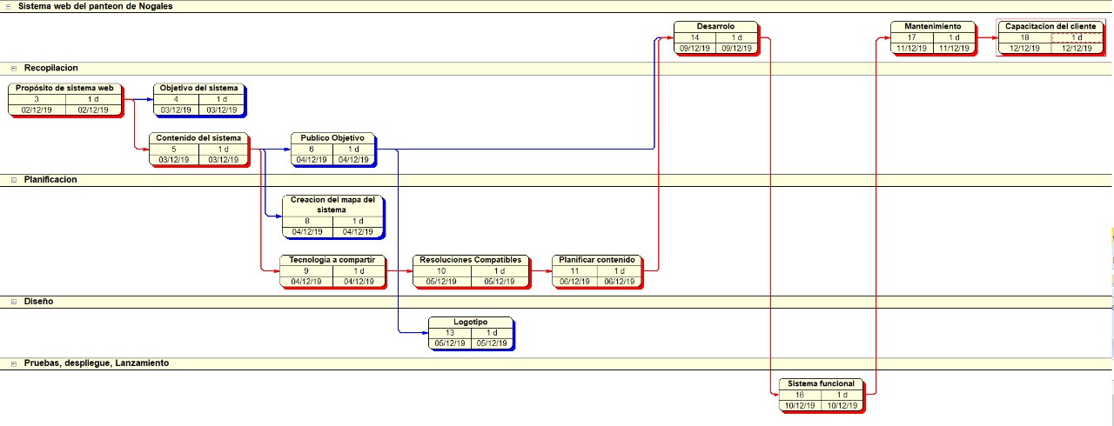

Para análisis se debe aportar la siguiente documentación.

1.Evidencias de 2 entrevistas con el usuario final del sistema.

¿Cuál piensas que debe ser la función principal de este sistema?

R: La función principal del sistema es llevar el control de los difuntos y que se pueda llevar un mejor control en como realizan el proceso de registro de un difunto hasta la forma en como tienen ellos guardados los pagos.

¿Prefieres que sea aplicación móvil o web?

R: La aplicación debe ser web porque va dirigida a los trabajadores del panteón no hacia un usuario común.

¿Sería correcto que desde el sistema se puedan comprar lugares para enterrar o solo poder agendar una cita para hacer ese trámite personalmente?

R: Si considero que sea importante porque en el mismo sistema pueden vender los lotes y pueden hacer los trámites de esos mismos lotes en donde están los difuntos.

¿Crees que la gente de la zona ocupe realmente este sistema?

R: Si, porque viendo el proceso de los panteoneros y como llevan el control en el sistema local, los datos que ellos nos proporcionaron están muy revueltos, no tienen un formato en especial para guardar los datos entonces yo supongo que esto ayudaría a ellos a presentar su trabajo y el proceso de datos y a los usuarios para ver en que momento sacar sus muertos o algo así.

¿Qué lenguaje de programación sería el apropiado para este proyecto?

R: Nosotros consideramos que ocupamos JavaScript y .net porque las condiciones que un software de UV se haga para terceros ponen de requisitos que sean esos dos.

¿Consideras que se podría ganar dinero desde el sistema?

R: Si porque, ellos no van a hacer transacciones solo van a registrar los pagos, pero hay una propuesta que consiste en que se haga ese proceso con una aplicación que sea de tesorería y en tesorería se refleja el pago, y ya ellos pueden funcionar desde el panteón hacia tesorería las transacciones de los pagos de los lotes.

2.Casos de Uso

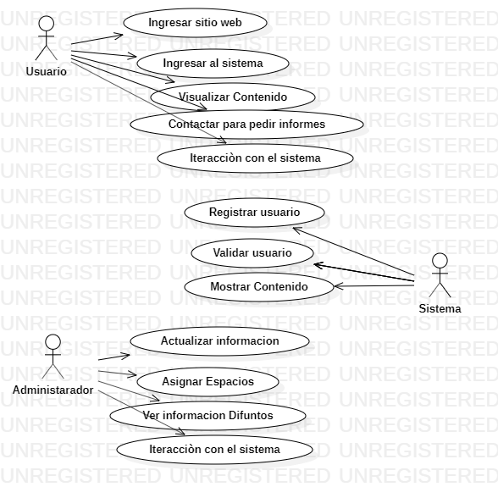

3.Modelos Conceptuales Análisis Estático

Este punto el sitio web se basara en lo que aplicara tanto a los campos como la optimización de compiladores, detección de errores, IDES etc.

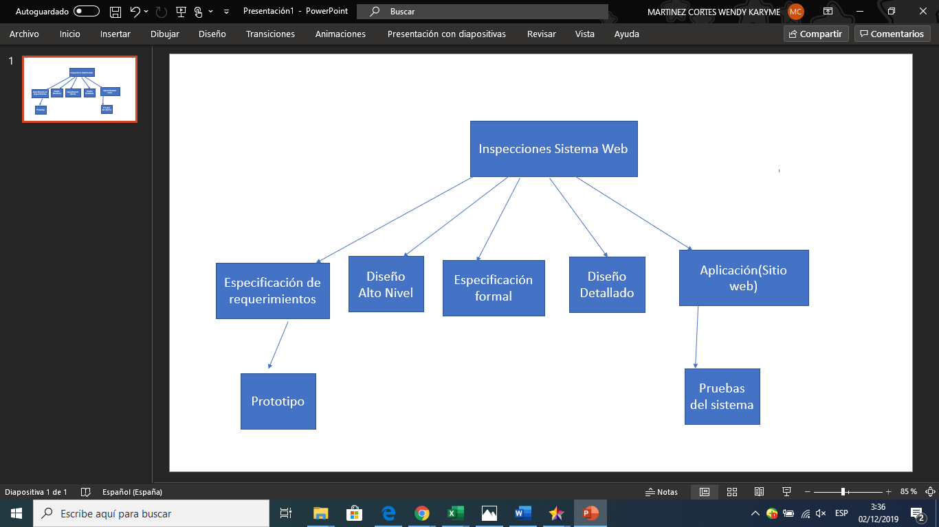

Diseño preliminar De interfaces (Web, Gui, comandos ) Mockups

|  |  |  |  |
| --- | --- | --- | --- |
| Captura y Descripción del Requerimiento. | | | |
| Nombre del Requerimiento: Difunto | | | |
| Identificador: R_01 | | N.º de Requerimiento: 001 | |
| Tipo de Requerimiento: | | Funcional ✔ | No Funcional |
| Prioridad | | Alta ✔ | Baja: |
| Descripción del Requerimiento:  El administrador tendrá el acceso a lo siguiente:  *Registrar a los difuntos.  * Actualizar información de los difuntos.  *Generar DNI del difunto  *Asignar posición para enterrar al difunto  *Ver el historial de Estado del difunto. | | | | |
| Responsable Del Requerimiento | | | | |
| Nombre: | Wendy Karyme Martínez Cortes | | | |
| Teléfono De contacto: | Cel. 2721220776 | | | |
| Correo Electrónico: | Wendy123@gmail.com | | | |
| Autorización del Cliente | | | | |
| Nombre: | Quetzalli Barojas | | | |
| teléfono: | 2721154545 | | | |
| Correo electrónico: | quetzal@gmail.com | | | |
| Comentarios: | | | | |
| Aprobación del Requerimiento:  Aprobación. | | | | |

|  |  |  |  |
| --- | --- | --- | --- |
| Captura y Descripción del Requerimiento. | | | |
| Nombre del Requerimiento: Usuario | | | |
| Identificador: R_02 | | N.º de Requerimiento:002 | |
| Tipo de Requerimiento: | | Funcional ✔ | No Funcional |
| Prioridad | | Alta ✔ | Baja: |
| Descripción del Requerimiento:  El usuario tendrá el acceso a lo siguiente:  *Usuario Registrarse  * Entrar al sitio web  * Ver contenido del sitio en este caso del Panteón  * Tendrá iteración con el sistema a lo que el usuario desee hacer como ver información de sepultura o el croquis etc.  *Podrá pagar de acuerdo con lo que requiera el usuario ya sea un espacio o cuyo sea el caso | | | | |
| Responsable Del Requerimiento | | | | |
| Nombre: | Adrián Sánchez Contreras | | | |
| Teléfono De contacto: | Cel. 2714205685 | | | |
| Correo Electrónico: | adri123@gmail.com | | | |
| Autorización del Cliente | | | | |
| Nombre: | Quetzalli Barojas | | | |
| teléfono: | 2721154545 | | | |
| Correo electrónico: | quetzal@gmail.com | | | |
| Comentarios: | | | | |
| Aprobación del Requerimiento:  Aprobación. | | | | |

|  |  |  |  |
| --- | --- | --- | --- |
| Captura y Descripción del Requerimiento. | | | |
| Nombre del Requerimiento: Login | | | |
| Identificador: R_03 | | N.º de Requerimiento: 003 | |
| Tipo de Requerimiento: | | Funcional ✔ | No Funcional |
| Prioridad | | Alta ✔ | Baja: |
| Descripción del Requerimiento:  El administrador y el usuario tendrá el acceso a lo siguiente:  *Entrar al sitio web con su usuario y contraseña  *Ver contenido de la información del sitio web acordando a que a cada uno le aparece diferente información de acuerdo con los privilegios y permisos cuyo tiene cada uno. | | | | |
| Responsable Del Requerimiento | | | | |
| Nombre: | Daniel Alberto Trujillo | | | |
| Teléfono De contacto: | Cel. 2714222045 | | | |
| Correo Electrónico: | [daniel123@gmail.com](mailto:daniel123@gmail.com) | | | |
| Autorización del Cliente | | | | |
| Nombre: | Quetzalli Barojas | | | |
| teléfono: | 2721154545 | | | |
| Correo electrónico: | [quetzal@gmail.com](mailto:quetzal@gmail.com) | | | |
| Comentarios: | | | | |
| Aprobación del Requerimiento:  Aprobación. | | | | |

|  |  |  |  |
| --- | --- | --- | --- |
| Captura y Descripción del Requerimiento. | | | |
| Nombre del Requerimiento: Sepultura | | | |
| Identificador : R_04 | | N.º de Requerimiento: 004 | |
| Tipo de Requerimiento: Sepultura | | Funcional ✔ | No Funcional |
| Prioridad | | Alta ✔ | Baja: |
| Descripción del Requerimiento:  El administrador tendrá el acceso a lo siguiente:  *Añadir sepultura de acuerdo con que el difunto lo entierren  *Actualizar información.  * Capturar información. | | | | |
| Responsable Del Requerimiento | | | | |
| Nombre: | Wendy Karyme Martínez Cortes | | | |
| Teléfono De contacto: | Cel. 2721220776 | | | |
| Correo Electrónico: | Wendy123@gmail.com | | | |
| Autorización del Cliente | | | | |
| Nombre: | Quetzalli Barojas | | | |
| teléfono: | 2721154545 | | | |
| Correo electrónico: | quetzal@gmail.com | | | |
| Comentarios: | | | | |
| Aprobación del Requerimiento:  Aprobación. | | | | |

De acuerdo de estos requerimientos se muestran estos pero firmados por el cliente.

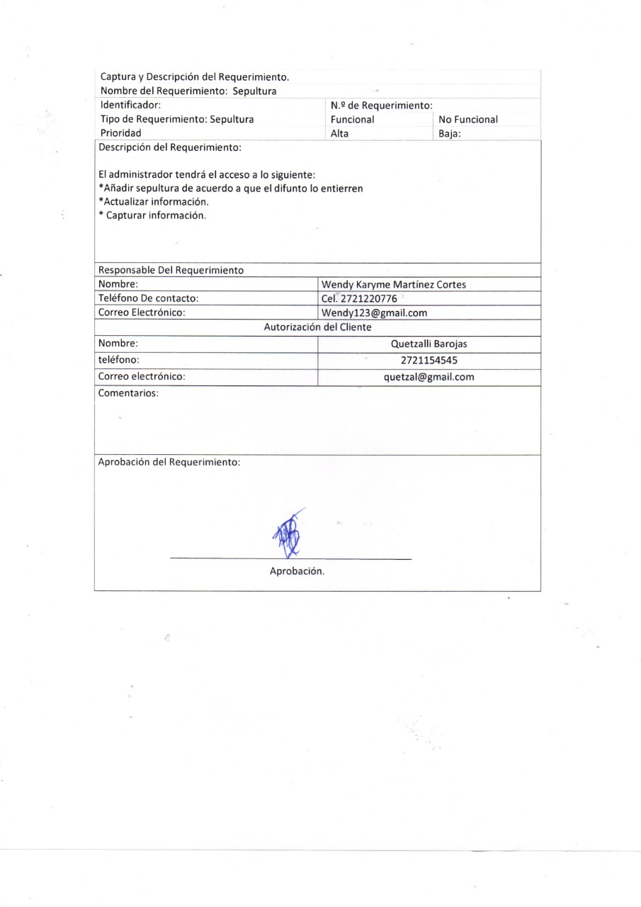

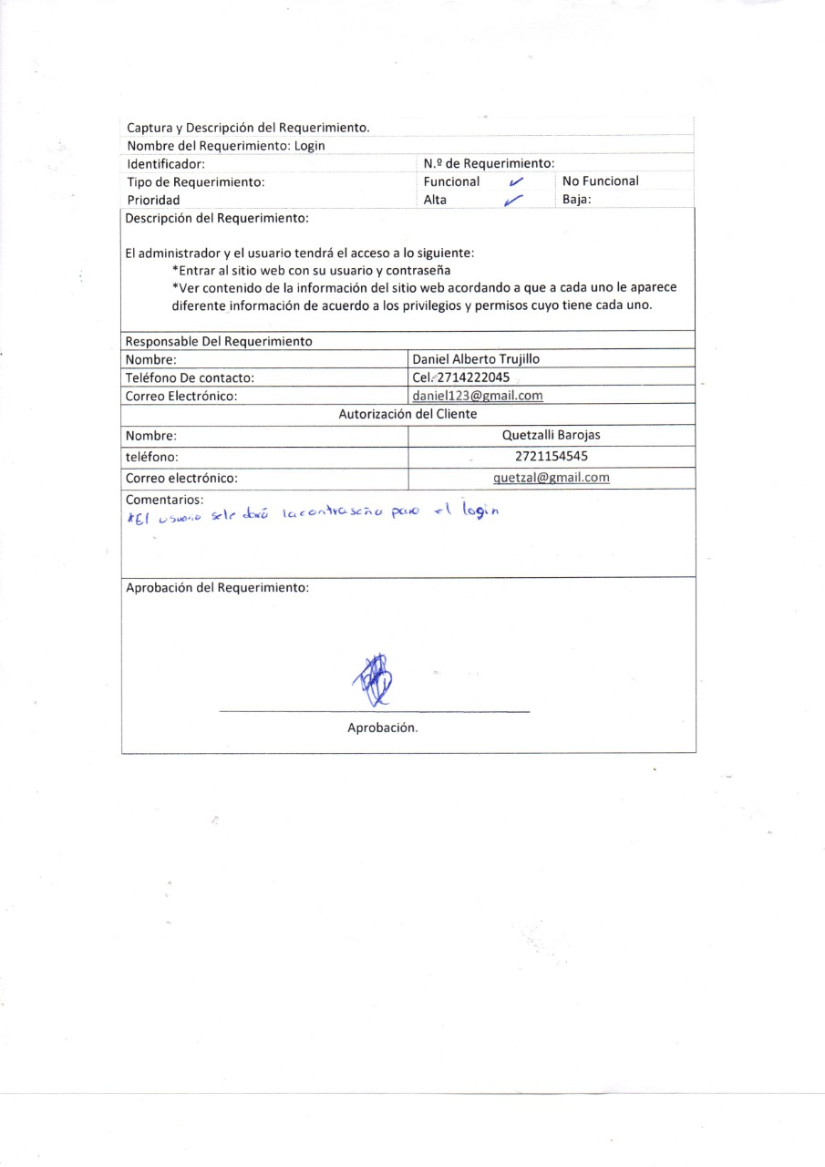

5. Así mismo mencionar la arquitectura de software propuesta.

Justificación y especificación a tecnología a usar.

Se usará para la parte del backend el lenguaje .Net y para el fronted el lenguaje de Angular.

.Net se utilizara ya que es una plataforma de desarrollo de software que facilita el software en un entorno web que sería en este caso su objetivo es tener un entorno de desarrollo para ser publicado en internet. En este lenguaje sus librerías son muy comunes por lo tanto si se desea cambiar de lenguaje no se tendrá que conocer las librerías para poder desarrollar.

Angular es un framework que se ocupa para aplicaciones web modernas SPA.

Angular es dogmático que quiere decir algo indiscutible, dando que el desarrollador tenga muchas opciones de conectividad de red, administración de estados, elección del idioma, las herramientas para compilar. En fin, angular es accesible en la creación de sitios web dando que sea intuitivo en este caso la aplicación web.

En el caso de esta Aplicación del Panteón se ocuparán estos dos lenguajes como se menciono por el motivo que son accesibles y el tiempo de respuesta es muy fiable.

Justificación y especificación de Patrones de diseño.

Patrón creacionales.

Nos facilitan la tarea de creación de nuevos objetos de tal forma que el proceso de creación pueda ser desacoplado de la implementación del resto del sistema.

Primer punto nos permite Encapsular el conocimiento acerca de los tipos concretos que nuestro sistema utiliza. Estos patrones normalmente trabajarán con interfaces, por lo que la implementación concreta que utilicemos queda aislada.

Como segundo punto Ocultar cómo estas implementaciones concretas necesitan ser creadas y cómo se combinan entre sí.

* **Abstract Factory**
* **Factory Method**
* **Builder**
* **Singleton**
* **Prototype**

Patrones estructurales

Son patrones que nos facilitan la modelización de nuestros softwares **especificando la forma en la que unas clases se relacionan con otras**.

* **Adapter**: Permite a dos clases con diferentes interfaces trabajar entre ellas.
* **Bridge**:Desacopla una abstracción de su implementación.
* **Composite**: Facilita la creación de estructuras de objetos en árbol, donde todos los elementos emplean una misma interfaz.
* **Decorator**: Permite añadir funcionalidad extra a un objeto.
* **Facade**:Una facade (o fachada) es un objeto que crea una interfaz simplificada para tratar con otra parte del código más compleja, de tal forma que simplifica y aísla su uso.
* **Mediator**: Objeto que encapsula cómo otro conjunto de objetos interactúa y se comunican entre sí.
* **Memento**: Este patrón otorga la capacidad de restaurar un objeto a un estado anterior
* **Observer**: Los objetos son capaces de suscribirse a una serie de eventos que otro objetivo va a emitir, y serán avisados cuando esto ocurra.
* **State**: Permite modificar la forma en que un objeto se comporta en tiempo de ejecución, basándose en su estado interno.
* **Strategy**: Permite la selección del algoritmo que ejecuta cierta acción en tiempo de ejecución.
* **Template Method**: Especifica el esqueleto de un algoritmo, permitiendo a las subclases definir cómo implementan el comportamiento real.

Para el diseño de deberá aportar la siguiente documentación:

1.Reglas de negocio y premisas

1. La venta de lotes para enterrar a su difunto.

2. Inhumaciones.

3.Pasar 3 años para volver ocupar el lugar.

4. Mantenimiento de instalaciones

5.Construccion de la tumba

2.Diseño de interfaces (web, gui, comandos y voz)

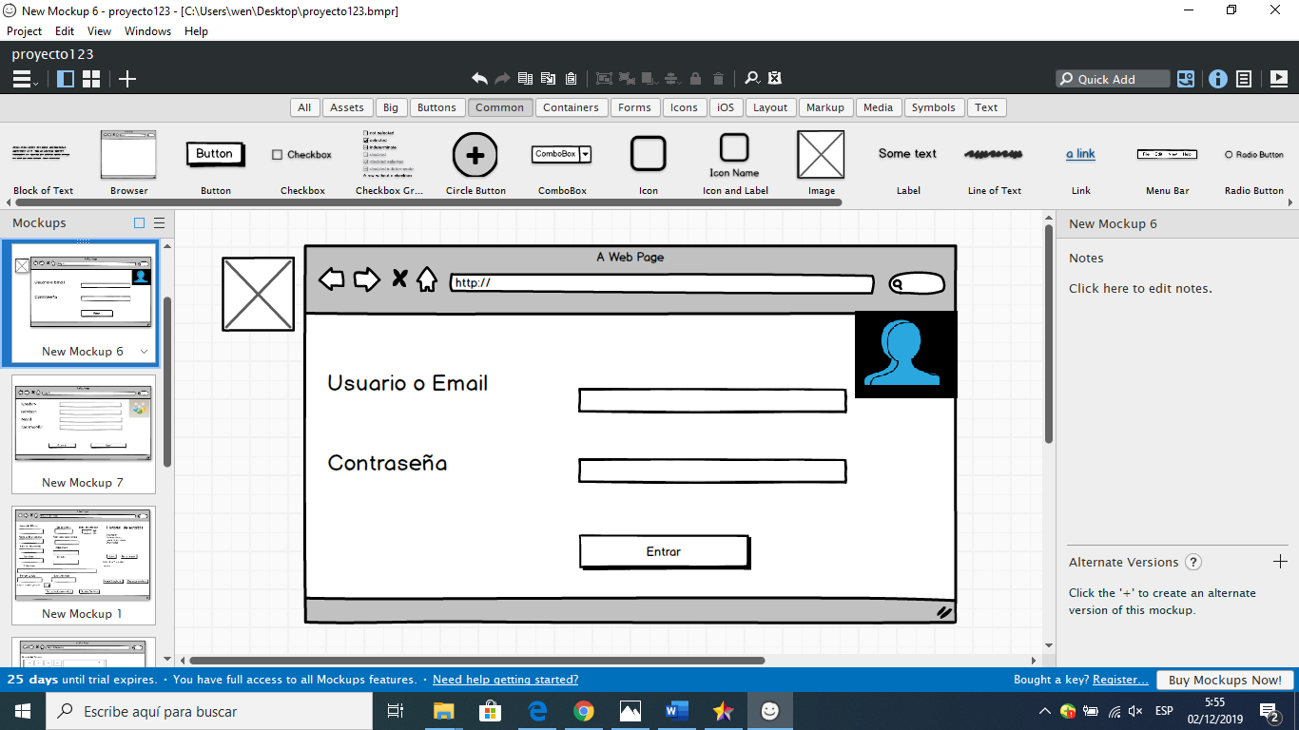

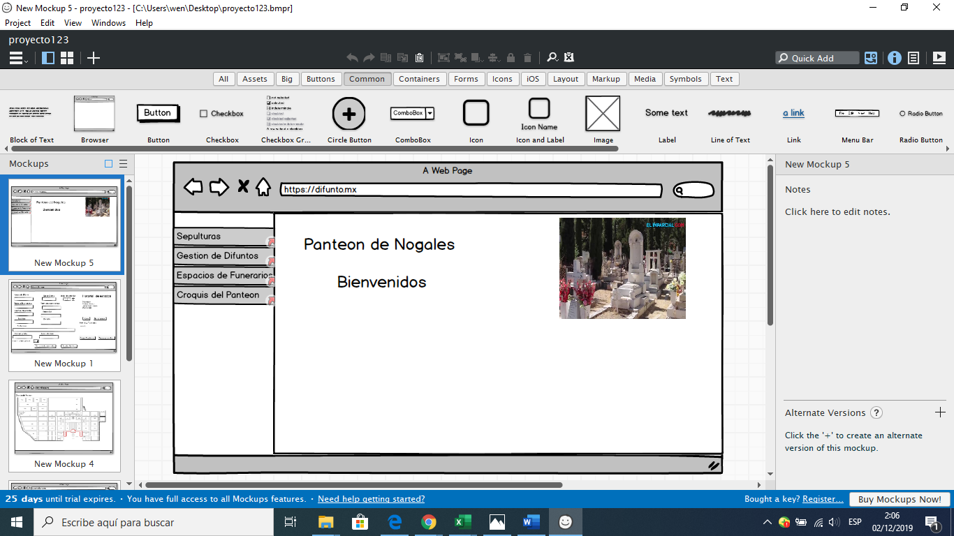

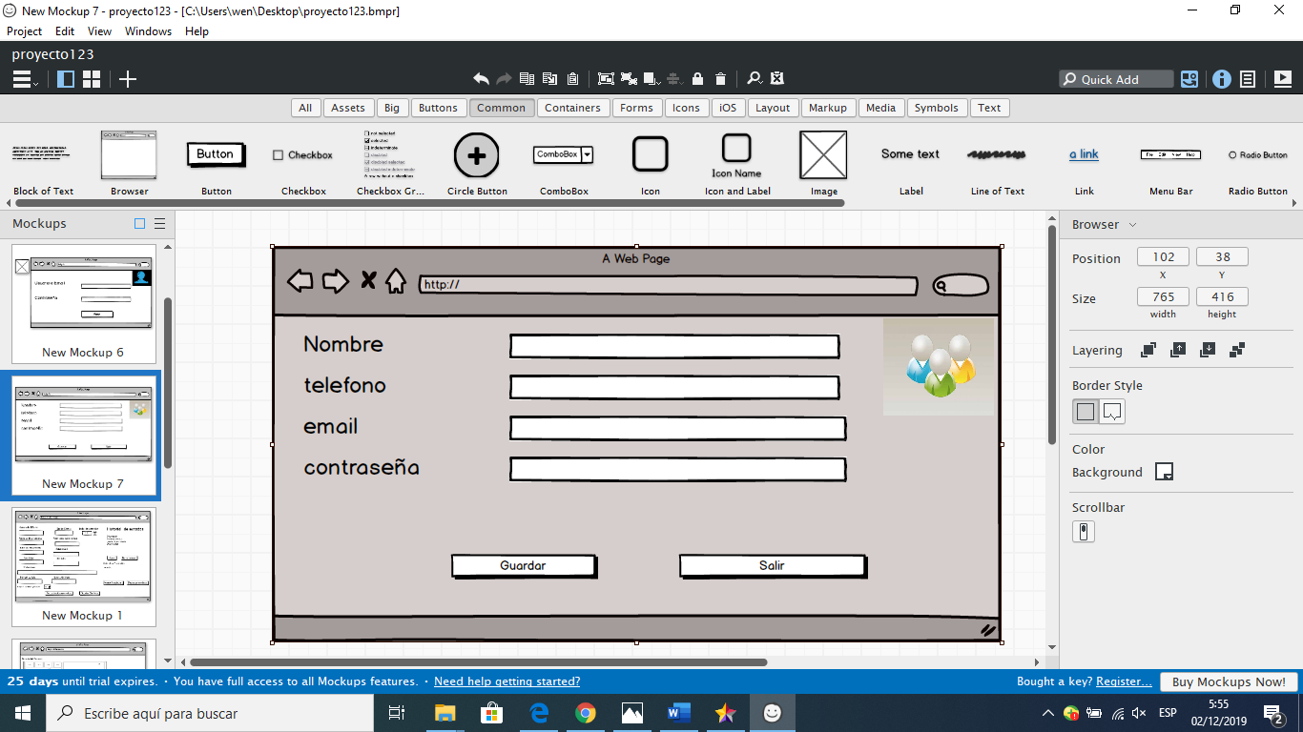

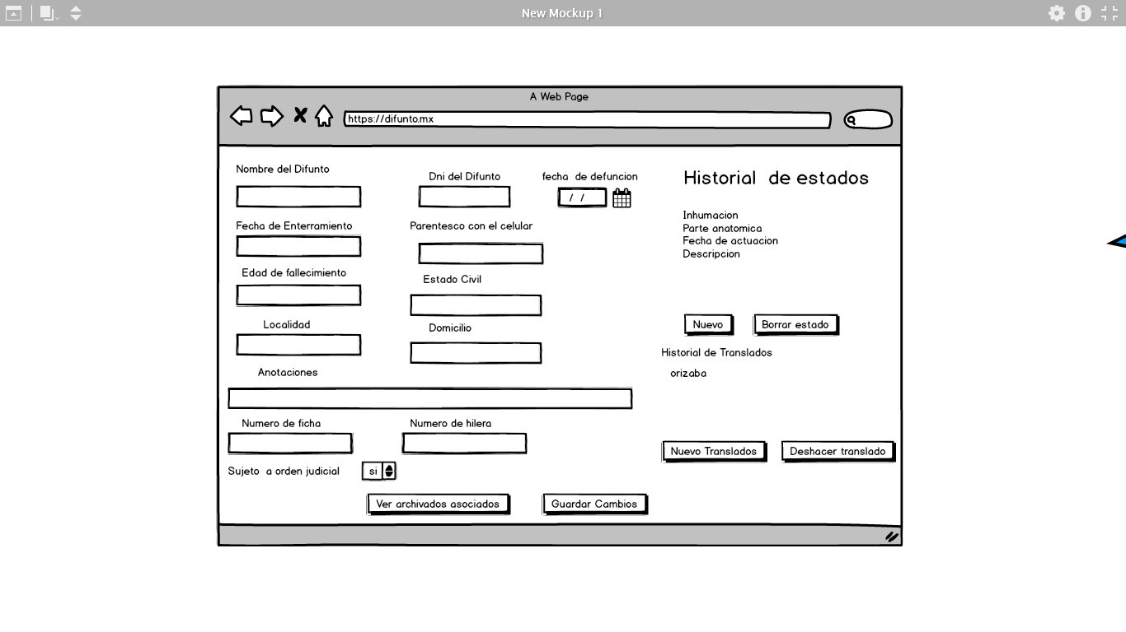

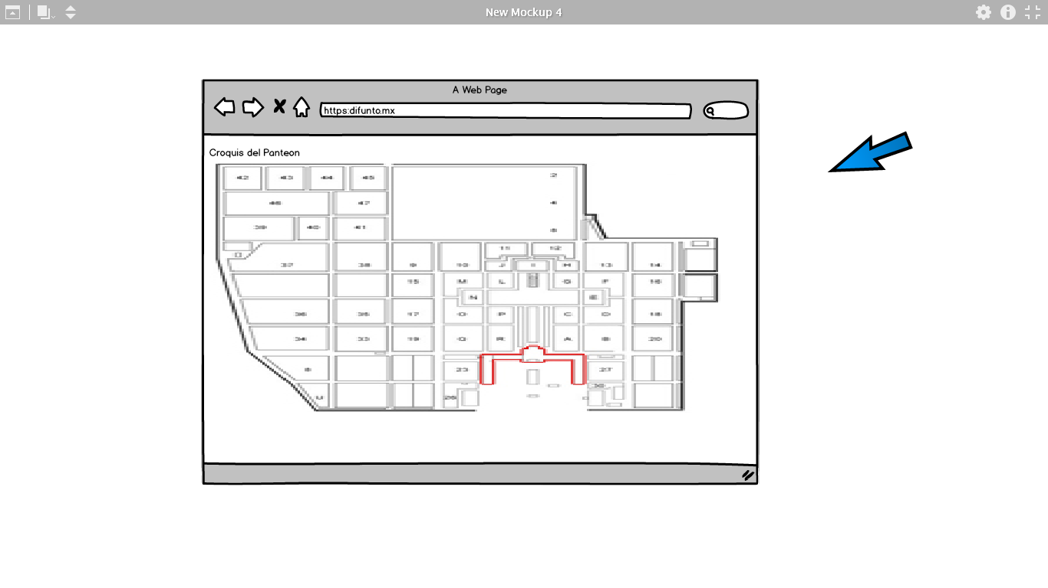

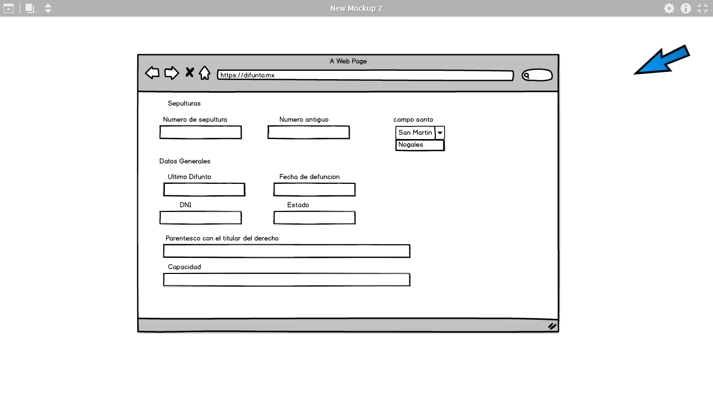

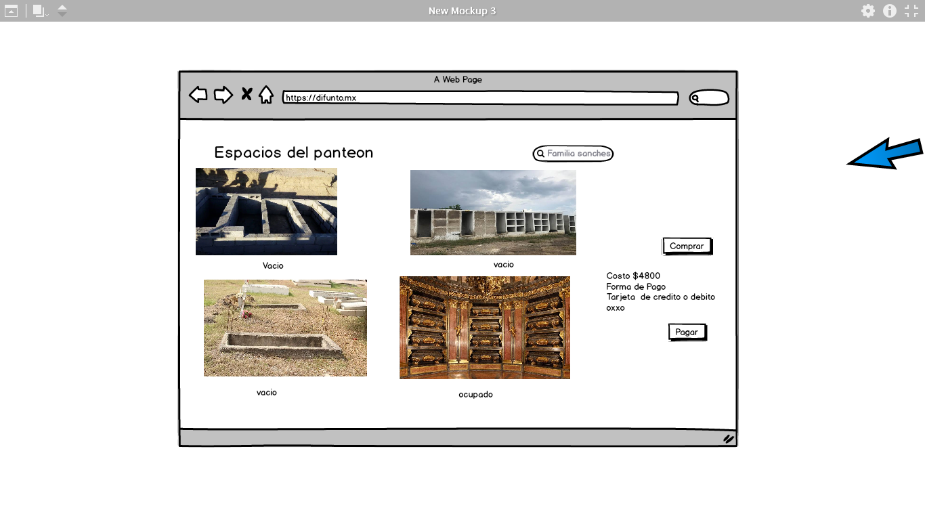

3.Realización de diagrama de Secuencias

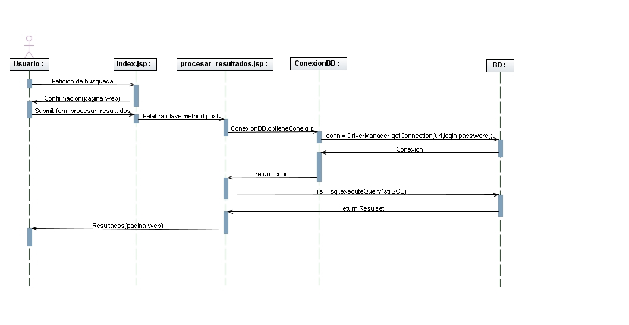

4.Realización de diagrama de clases

5. Aspectos de Usabilidad.

Usabilidad

En primer punto la usabilidad facilita a los usuarios a que puedan interar en el sistema.

Para ello nos enfocamos a lo siguiente:

Dar certeza al usuario  
Para que un usuario tenga la certeza de que el sitio web funciona correctamente es necesario hacérselo saber, por ello son importantes las barras que indican el porcentaje y tiempo de carga o descarga de archivos, pantallas que muestran el estatus de compra en tiendas online o confirmaciones de envíos de correo electrónico, entre otros ejemplos.

Tener empatía con el usuario  
Para que un usuario decida permanecer en el portal web es indispensable que comprenda los contenidos y no le resulten ajenos, por ello es necesario seleccionar lenguajes claros que conecten con el tipo de audiencia que se espera, iconos y botones que sean familiares y un orden que le sea familiar al momento de realizar interacciones en la página.

Darle el control usuario  
Quien visita una página de internet casi siempre tiene ya la certeza de qué es lo que necesita y qué espera obtener del portal. Las interacciones que realice deben estar a su entero comando e incluir botones para deshacer acciones, realizar búsquedas especializadas y o editar perfiles, por ejemplo.

Respetar patrones convencionales  
Es importante que el lenguaje visual de un portal siga los estándares de los demás sitios. Un color verde siempre significa avance y un rojo es para detener, o para grabar. Los convencionalismos visuales forman parte del lenguaje y es necesario respetarlos y hacer uso de esos recursos icónicos de forma conveniente.

Privilegiar el diseño y la imagen  
Todo portal de internet debe tener imágenes con calidad, una paleta de colores seleccionada a conciencia, seguir tendencias que van con su concepto y mantener siempre renovada su imagen sin perder su esencia. Eso permite que los usuarios no se aburran y siempre estén dispuestos a acudir al sitio web.

6.Aspectos de seguridad

Proteger la integridad del código de tu Sitio

Proteger la integridad del código es lo mismo que tomar las medidas necesarias para que hackers no modifiquen el código de los archivos que conforman la página web o la base de datos con el fin de utilizar tu sitio web para extraer información sensible de los usuarios que la visitan, propagar malwares o simplemente «tumbar un servidor».

#### Inyección cruzada de código / Secuencia de comandos en sitios cruzados (Cross-site scripting / XSS)

La secuencia de comandos en sitios cruzados (XSS) es una vulnerabilidad que consiste en inyectar código malicioso JavaScript o similares en sitios web mediante una violación a las «Política del Mismo Origen».

#### Falsificación de petición en sitios Cruzados / CSRF

La falsificación de petición en sitios cruzados es un problema de seguridad que consiste en vulnerar la confianza de un sitio web en un usuario.

Ejecutar monitoreos de seguridad

Monitorear la página web con frecuencia es un arma muy efectiva para detectar ataques, intentos de intrusiones, intentos de inyección de código, archivos corruptos o infectados, etc.…

Crear contraseñas fuertes y solicitar renovaciones periódicas

Sea que utilicemos un sistema de administración de contenido, un framework o que el desarrollo esté enteramente a nuestro cargo, crear y solicitar contraseñas fuertes representa un gran mecanismo de protección.

Actualización de softwares, frameworks y plugins de tu página web

Una gran parte de la web está desarrollada sobre plataformas de administración de contenido como WordPress, Joomla, Magento, etc., los equipos de desarrollo de estos «frameworks» liberan versiones actualizadas cada cierto tiempo donde se corrigen errores de seguridad, por consecuencia mantenerlos actualizados minimiza las probabilidades de ser vulnerados.

Restricción de logins contra ataques de fuerza bruta

La restricción de intentos de logins por los llamados «Ataques de Fuerza Bruta» a una sección de tu página web es una medida extraordinaria que te evitará un gran dolor de cabeza, porque previene que un atacante intente ingresar a ella mediante la generación automática de contraseñas.

### Ocultar páginas de acceso administrativo

### Restricción de permisos de escritura

Restringir la escritura de archivos desde la web a través de la asignación de permisos de «Sólo Lectura» es otra capa adicional de seguridad que puedes utilizar para proteger los archivos de tu sitio.

Crear copias de respaldo (Back-ups)

Generar copias de respaldo con frecuencia es la manera más eficaz de estar preparado ante la eventualidad más indeseable para un desarrollador: la infección de su página web y posterior pérdida de data importante de su página web.

Utilizar certificados SSL (HTTPS para la confianza de tus usuarios)

HTTP (http://) es un protocolo de transmisión de información entre un punto A en internet a un punto B y HTTPS (https://) representa un protocolo de transmisión, pero cifrado.

7.Matriz de pruebas en función de los casos de uso.

Casos de Uso

I.Ingresar al sitio web

II.. Registrar Usuario

III.Validar Usuario

IIII.Visualizar contenido del sistema

IV.Interacción con el sistema

Pruebas

A. El sistema debe dar un tiempo de respuesta rápido al momento de hacer una iteración del sistema como ya sea al ingresar al sitio web

B. El sistema web mostrara una interfaz intuitiva y segura.

C.El sistema web validara la información del usuario tanto que sea correcta para la autenticación de este.

D.El sistema web mostrara información de acuerdo el usuario y el administrador desean acceder, pero contando que la información está segura.

|  |  |  |  |  |
| --- | --- | --- | --- | --- |
| **Pruebas/Casos de Uso** | **I** | **II** | **III** | **IV** |
| **Primera Prueba** | ✔ | ✔ | ✔ | ✔ |
| **Segunda Prueba** |  |  | ✔ |  |
| **Tercera Prueba** |  |  | ✔ |  |
| **Cuarta Prueba** |  |  | ✔ | ✔ |

.